## Пояснительная записка

к командному проекту

по дисциплине «Программирование»

Образовательная программа «Бизнес-информатика»

Бакалавриат 2-й курс

1. Тема проекта: MyBookshelf
2. Адрес репозитория: <https://github.com/aipetrov/My-bookshelf> (начало проекта), <https://github.com/aipetrov/MyBookshelf> (продолжение и конец проекта)
3. Проект выполнили: Коковкина Владислава (UI, main logic), Петров Андрей (Database, main logic), ББИ161
4. Аннотация (краткое описание):

Разработанное приложение MyBookshelf позволяет пользователю регистрироваться и заходить в свой профиль, где он может получить информацию о прочитанных книгах, на основе которых наша программа подбирает рекомендованную пользователю литературу. Также пользователь может просматривать более подробное описание каждой книги, находить информацию об авторе в интернете, редактировать свой профиль, оставлять или редактировать свой отзыв, оценивать книгу. Основными возможностями программы являются:

* Хранение авторизованных пользователей, информации о книгах, оставленных отзывов в базе данных;
* Авторизация (вход и доступ к профилю только в том случае, если ваш логин и пароль есть в базе данных)
* Получение рекомендованной литературы на основе уже прочитанных книг
* Регистрация нового пользователя программы, создание профиля
* Поиск информации об авторе через интернет-ресурсы
* Сохранение отредактированных данных и обновление базы данных

1. Используемые технологии и библиотеки:

* Создано графическое приложение WPF;
* Применение Entity Framework для хранения информации
* Доступны операции с данными (редактирование, удаление, просмотр)
* Защита от некорректного ввода (при оставлении полей для заполнения пустыми на экране появляется окно с надписью об ошибке и просьбе повторить ввод данных)
* Единый стиль наименования
* Использование GitHub
* Использование нескольких сущностей, создано 8 классов (User, Book, Review, Context, GoogleService, ReadBook, SearchResult, Repository )
* Страничная навигация
* Авторизация (чтение – для всех пользователей, редактирование – только для авторизованных)
* Слабая зависимость интерфейса от логики, использование делегатов
* Оптимизация алгоритма через создание методов
* Использование LINQ-запросов
* API

1. Состав классов с кратким описанием каждого класса:

Класс User – предназначен для хранения основных информационных полей (login, password, name, birth), а также динамический лист Books для хранения прочитанных пользователем книг

Класс Book – содержит информацию о следующих полях (title, author, genre, description, imagepath), лист со списком пользователей, которые прочитали данную книгу (List <User> Readers)

Класс Review – создан для хранения поля, отвечающего за рейтинг, комментарий и дату его написания, а также для того, чтобы видеть, какой пользователь оставил отзыв на какую книгу (поля public User User и public Book Book)

Класс Context – экземпляр контекста для использования в случае запросов от базы данных и группирования изменений, которые можно записать одним блоком в хранилище

Класс Repository – предназначен для хранения всего основного функционала программы . Например, метод GetReadBooks() выводит информацию о прочитанных книгах на экран, DeleteBookFromRead() отвечает за то, чтобы пользователь мог удалить книгу из прочитанных, CalculateRating() – метод для подсчета рейтинга книги на основе поставленных пользователями оценок и тд

Класс ReadBook – промежуточный класс для того, чтобы связать пользователей с прочитанными книгами по id

Класс GoogleService – имитирует поисковую систему с помощью метода поиска запросов GetResults()

Класс SearchResult – экземпляр результата поискового запроса

1. Интерфейс программы

Главное окно при запуске программы



При нажатии на кнопку Sign In открывается страница с авторизацией уже зарегистрированных пользователей

При нажатии на кнопку Sign Up – вы переходите на страницу с регистрацией, где Вам потребуется ввести ваши данные для создания профиля.

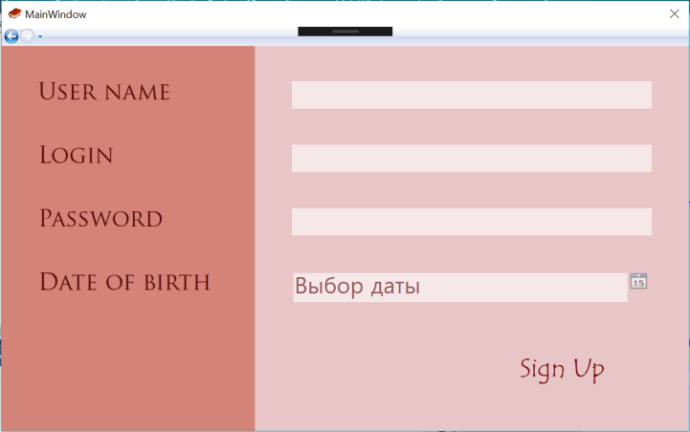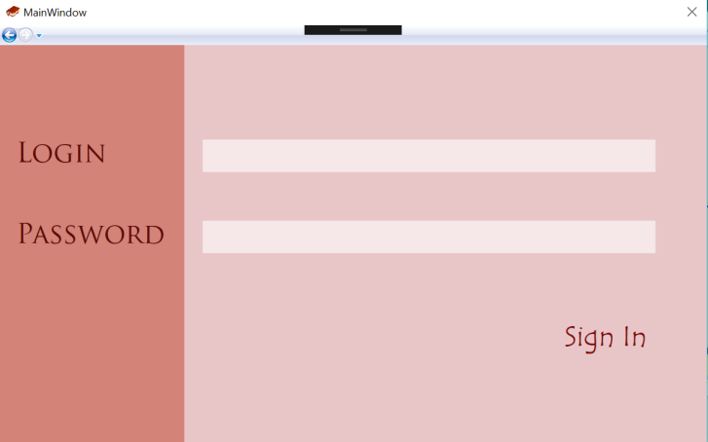

При нажатии на кнопку Sign In на этой странице, вы перенаправляетесь на страницу вашего профиля, где будет вся информация (изначально прочитанные книги будут пустыми)

При нажатии на кнопку Sign Up на этой странице, ваши изменения внесутся в базу данных

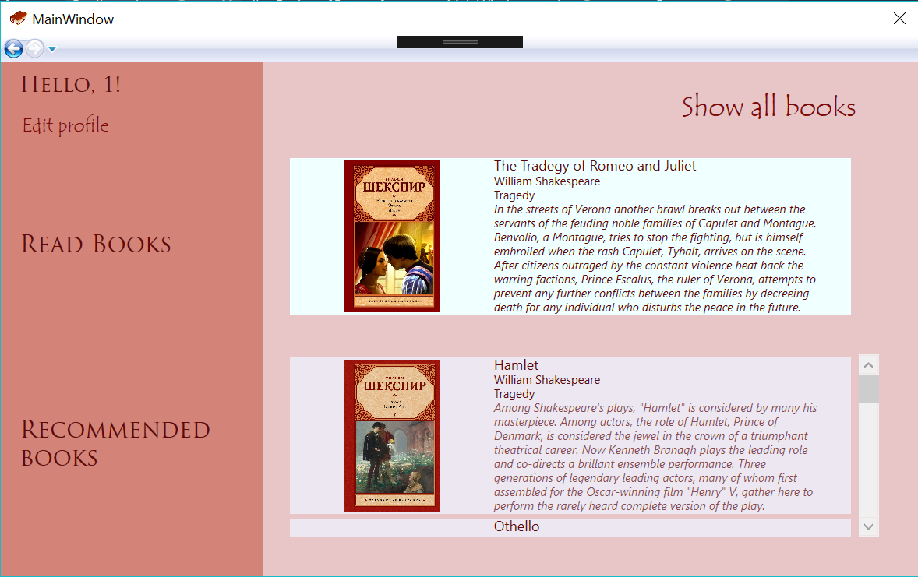

Далее, нажимая на кнопку Edit profile, открывается следующая страница:

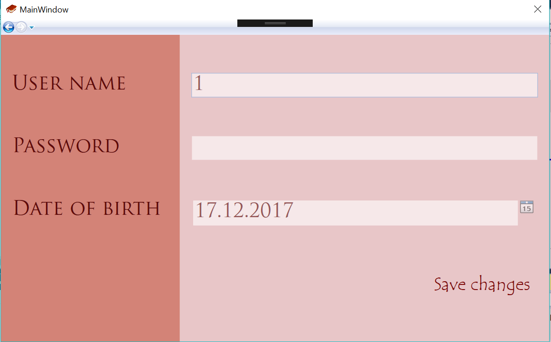

По возвращению после изменения данных на предыдущую страницу, можно нажать кнопку Show All Books для открытия следующей страницы со всеми книгами:

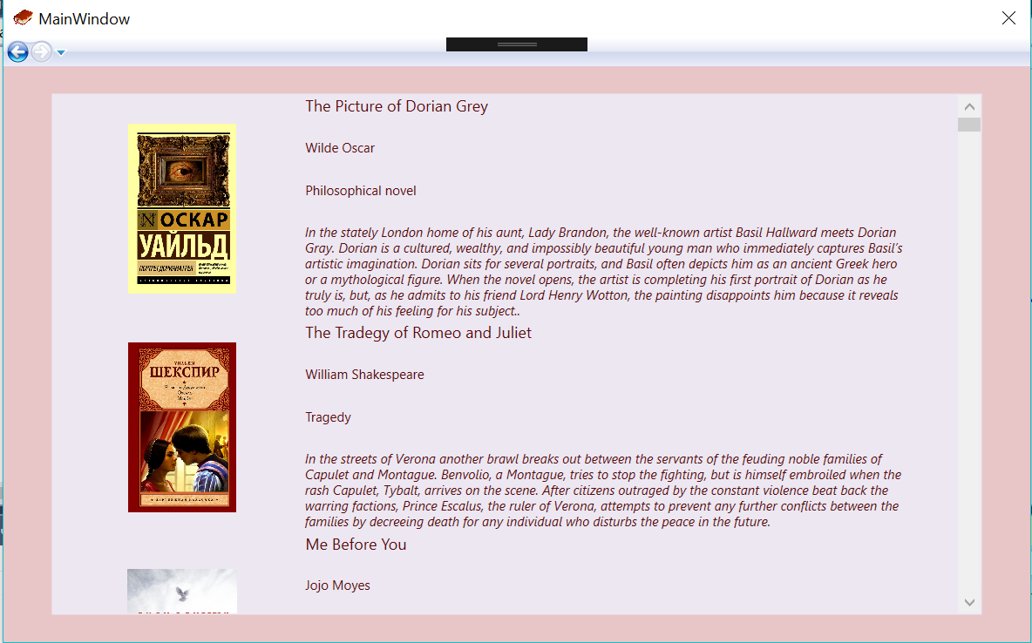

При нажатии на любую книгу, точно также, как и на предыдущем странице, вы можете увидеть всю информацию по данной книге, так как откроется следующая страница:

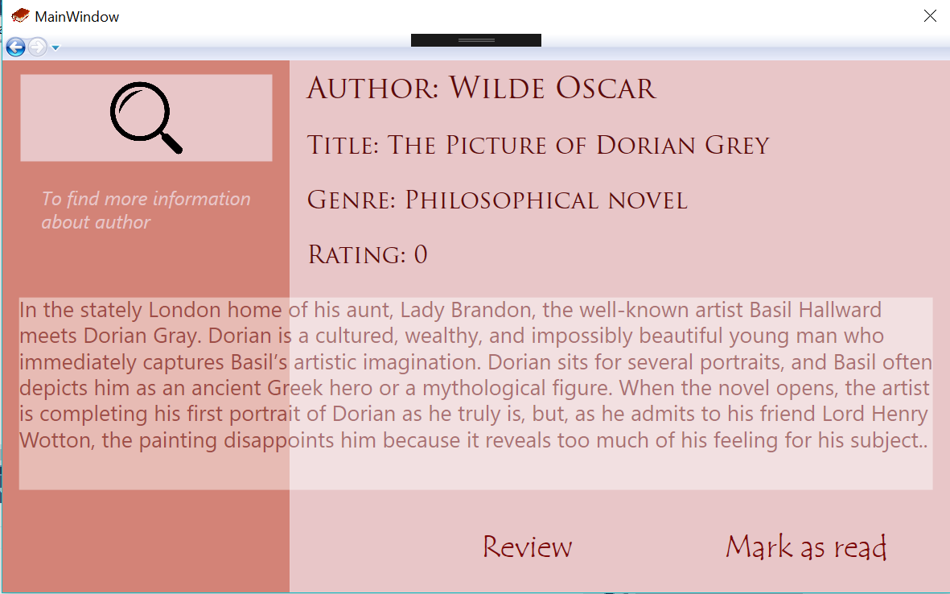

При нажатии на кнопку поиска (лупа в левом верхнем углу), вы можете узнать всю информацию об авторе с помощью Интернета, откроется следующая страница:

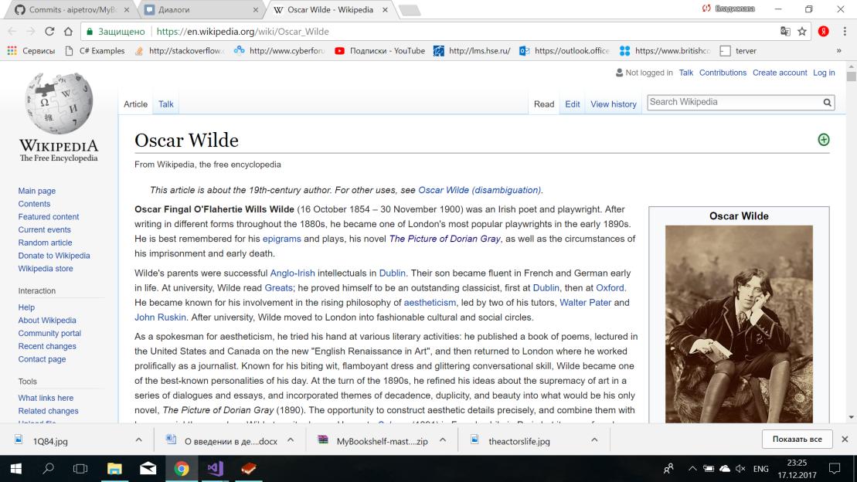

Также на странице информации о книге вы можете отметить её как прочитанную для занесения в ваш профиль с помощью кнопки Mark as Read, оставить отзыв Review, или удалить книгу, если она ранее была у вас в прочитанных

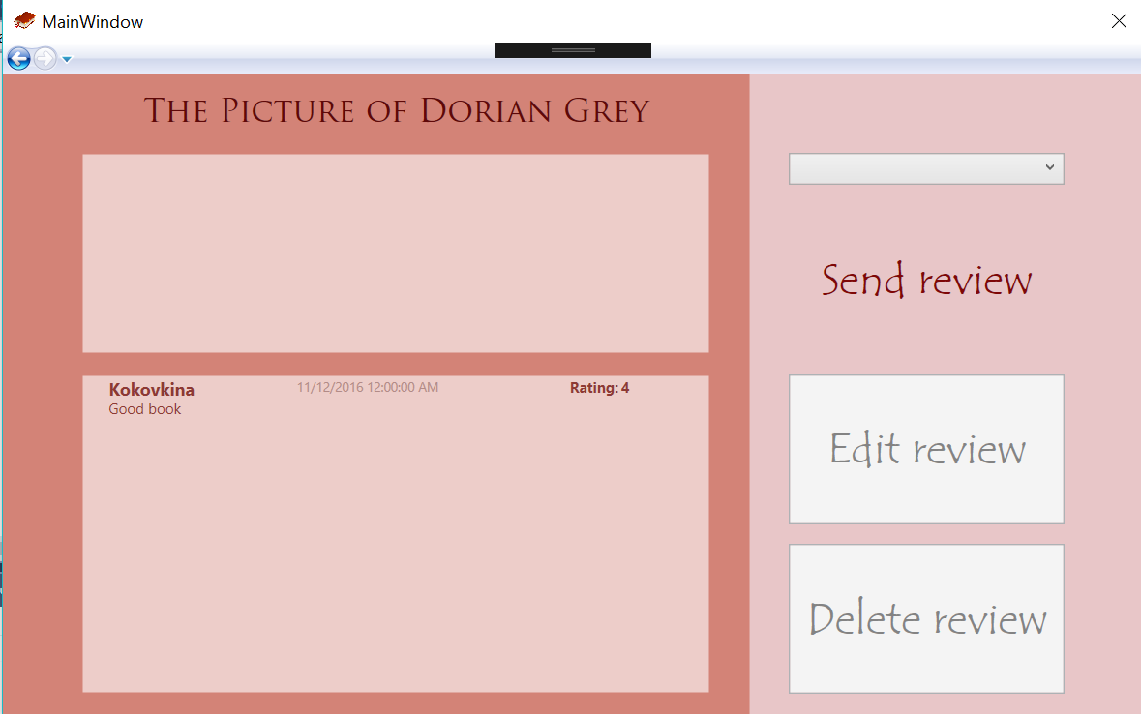

При нажатии на кнопку Review вы перейдете на страницу, где сможете поделиться впечатлениями, оценить книгу по 5-балльной шкале, отредактировать или удалить ранее написанный отзыв

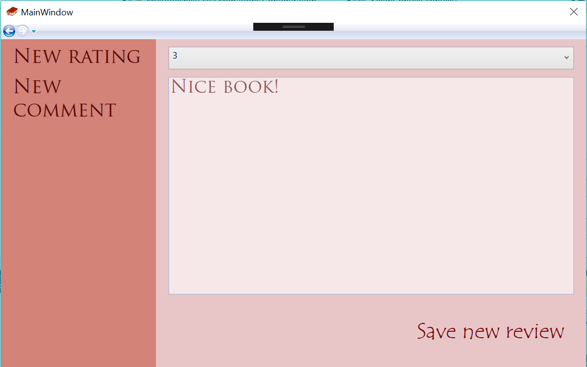

Если вы написали отзыв и захотели его отредактировать, то нажмите на появившуюся кнопку Edit information, перед вами откроется данная страница

1. Test cases

**Тесты, во время которых могла бы произойти ошибка:**

При неверном вводе данных во время регистрации срабатывает защита от неверного ввода.

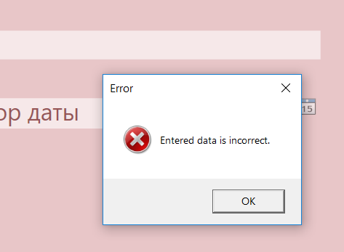

При неверном вводе логина и пароля появляется сообщение об ошибке.

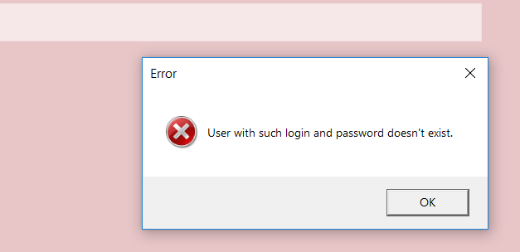

При написании пустого отзыва программа сообщает о неверном вводе данных.

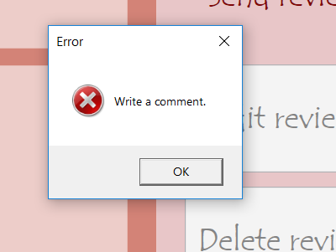

Во время редактирования профиля при неверном вводе информации появляется сообщение, предупреждающее об ошибке.

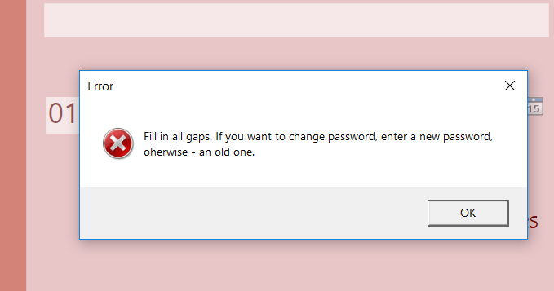

**Другие тесты:**

При верном вводе данных для отзыва появляется сообщение об успешном совершении операции, и отзыв сразу отображается в списке отзывов на эту книгу.

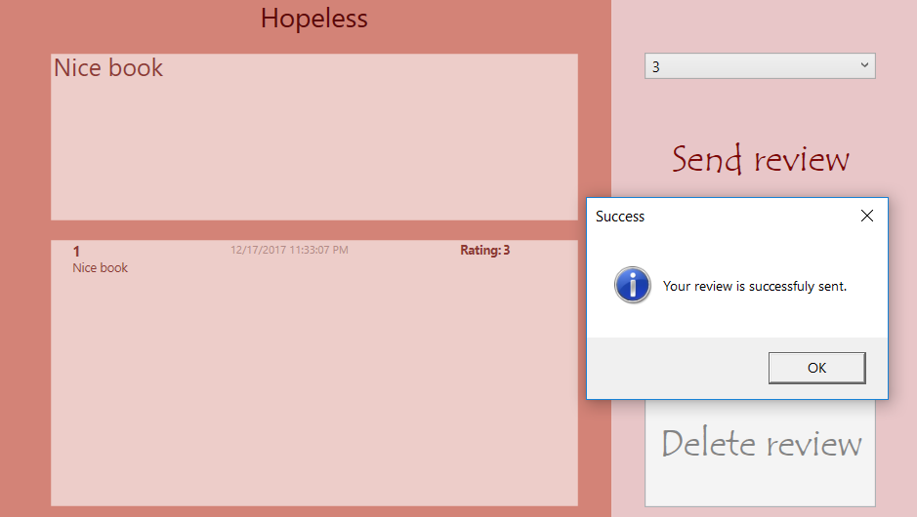

При нажатии на отзыв у пользователя, оставившего его, появляется возможность редактировать или удалить его.

